Úkoly pro žáky 7. A na období 22. 6. – 26. 6. 2020
M
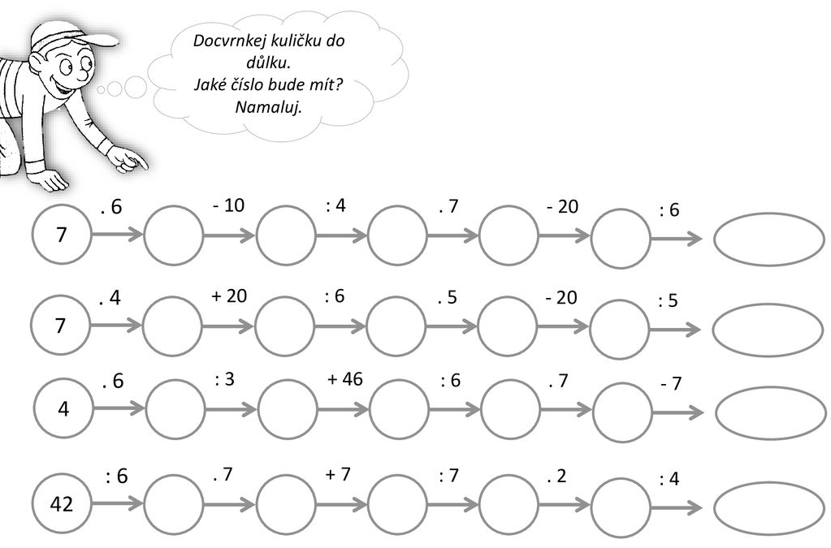
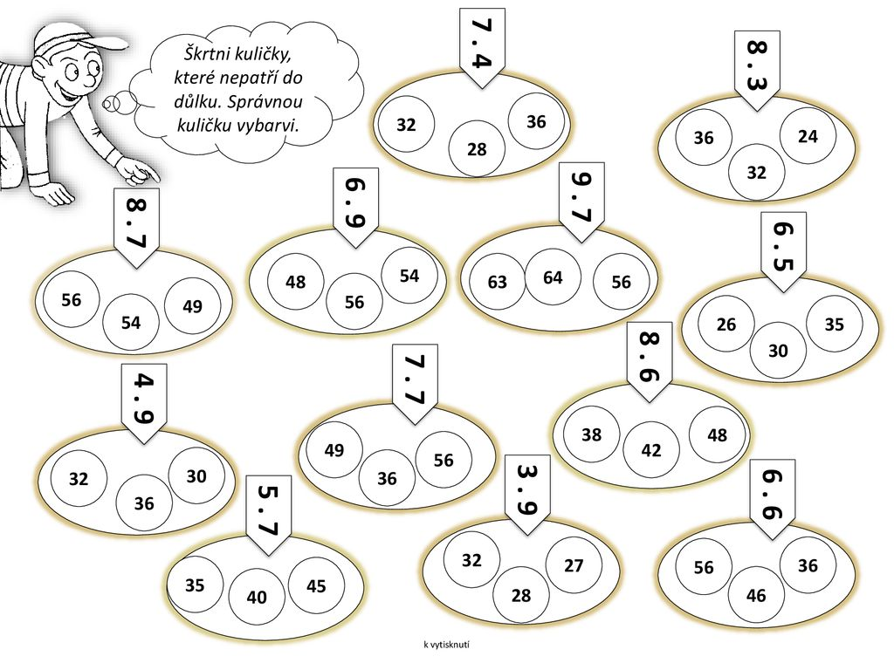

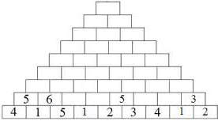
MG
Najdi všechny trojúhelníky na obrázku.
Vybarvi postupně všechny zbývající trojúhelníky tak, aby ses neopakoval. 1. obrázek = 1 trojúhelník, 2. obrázek = ….? Ve vzorníku máš 24 možností . Kolik různých trojúhelníků je na obrázku ? _________ Kolik různých trojúhelníků jsi našel TY ? ______________
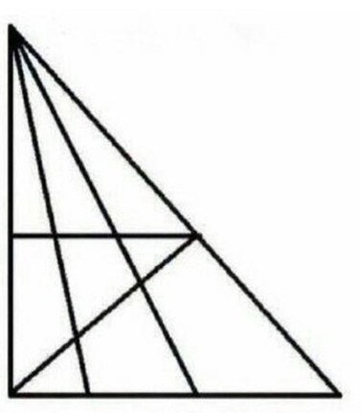
1 | 2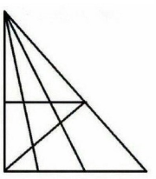 | 3 | 4 | 5 | 6
7. | 8. | 9. | 10 | 11 | 12
13 | 14 | 15 | 16 | 17 | 18
19 | 20 | 21 | 22 | 23 | 24

F
Škrtni obrázek, který není zdrojem zvuku. Ostatní si vybarvi. ( zdroj zvuku = vydává zvuk )
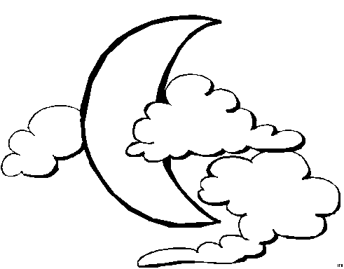 | 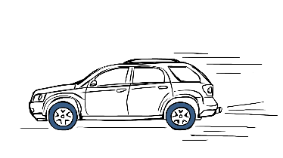 | 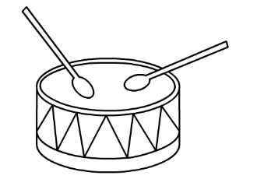
 | 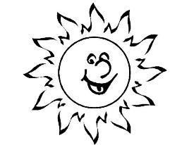 | 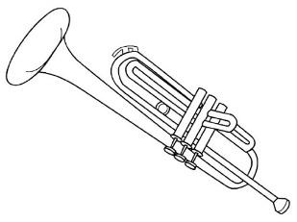
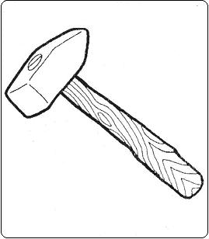 | 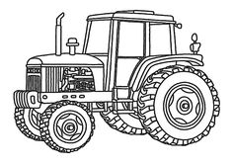 | 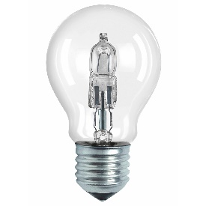

P
Doplň tabulku:
Obrázek rostliny | Název rostliny ( škrtni špatnou možnost ) | Zařazení – vyber ( škrtni špatnou možnost ) | Využití – význam
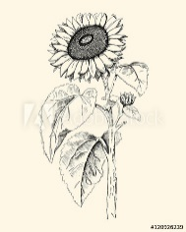 | Slunečnice  Vojtěška setá | Luskovina  Olejnina
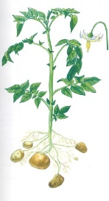 | Rajče  Lilek brambor | Okopanina  Plodová zelenina
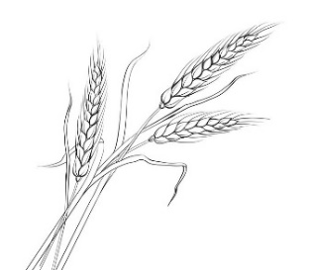 | Pšenice  Vojtěška setá | Kořenová zelenina  Obilnina

Z - Evropská NEJ
Zakroužkuj správnou odpověď:
1. Rozlohou největším státem Evropy i světa je:
a) Švýcarsko b) Rusko
2. Nejvyšší horou Evropy je:
a) Mont Blanc b) Lysá hora
3. Nejdelší řekou Evropy je:
a) Volha b) Vltava
4. Nejmenší stát Evropy a na světě je:
a) Česká republika b) Vatikán
5. Největší jezero Evropy je:
a) Ladošské jezero b) Černé jezero

ČJ –JV

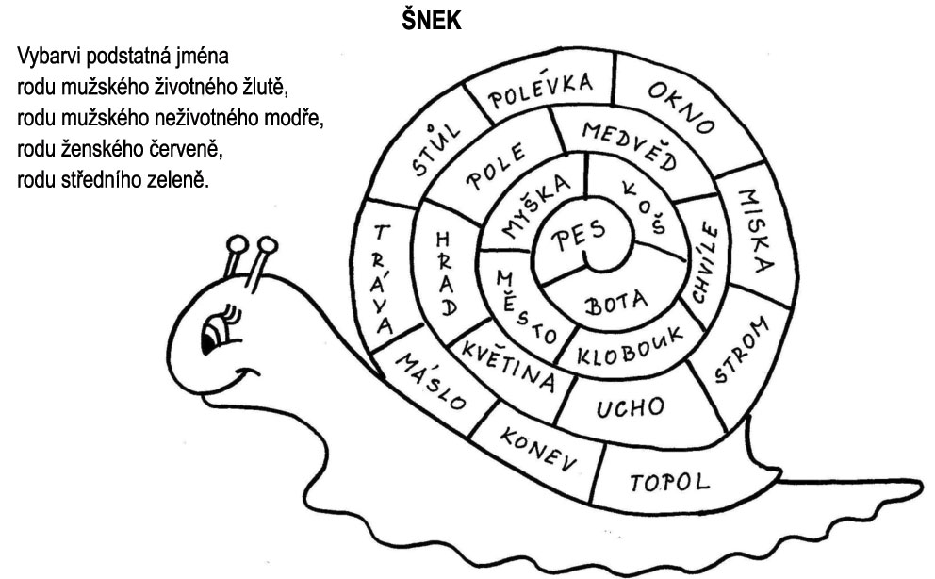

AJ – procvičuj konverzaci na zadané adrese:
https://decko.ceskatelevize.cz/anglictina-s-hurvinkem?_ga=2.143899189.1639349448.1592285827-1513311017.1571043067

D
Procvičovat učivo :
Dějiny českého národa
Youtube – Pavel Koutský: Petr Chelčický
- Pavel Koutský: Jiří z Poděbrad

